嘉祥县自然资源和规划局
2021年政府信息公开工作年度报告
本报告由嘉祥县自然资源和规划局按照《中华人民共和国政府信息公开条例》（以下简称《条例》）和《中华人民共和国政府信息公开工作年度报告格式》（国办公开办函〔2021〕30号）要求编制。
本报告内容包括总体情况、主动公开政府信息情况、收到和处理政府信息公开申请情况、政府信息公开行政复议和行政诉讼情况、存在的主要问题及改进情况、其他需要报告的事项等六部分内容。
本报告所列数据的统计期限自2021年1月1日起至2021年12月31日止。本报告电子版可在嘉祥县人民政府门户网站（http://www.jiaxiang.gov.cn/）查阅或下载。如对本报告有疑问，请与嘉祥县自然资源和规划局政务公开办公室联系（地址：嘉祥县建设路47号；邮编：272400；电话：0537—6529500）。
一、总体情况
2021年度，本单位认真贯彻落实《中华人民共和国政府信息公开条例》、自然资源部和山东省自然资源厅《2021年政务公开工作要点》等有关全面深化政务公开的决策部署和相关工作要求，紧紧围绕自然资源管理“两统一”职责，全面推动政府信息主动公开，依法做好政府信息申请公开，着力推进政府信息公开常态化、规范化，不断拓展公开的广度和深度，全局政府信息公开工作更加规范高效。
（一）主动公开信息更加全面。坚持“公开为原则，不公开为例外”，主动公开机构设置、规划计划、财政预决算等基础信息的同时，深化自然资源要素保障、生态保护修复、矿产资源、地质服务、测绘地理信息服务、自然保护地管理、野生动植物保护和自然资源调查监测成果等重点领域信息公开，统筹推进政务服务审批事项公开，对相关事项梳理、标准细化、流程规范、权责清单、审批服务事项和办事指南全部上网公开，推进“放管服”改革落地见效。2021年，本单位在嘉祥县人民政府网站主动公开各类基础信息和重点领域政府信息共计218条；在山东省征地信息公开查询系统发布土地征收审批类信息81条；在中国土地市场网和自然资源部土地市场监测监管系统发布土地资产处置类信息252条，其中发布挂牌出让公告114宗，发布成交公告98宗。发布划拨批前公示17宗，发布协议出让结果公示23宗。
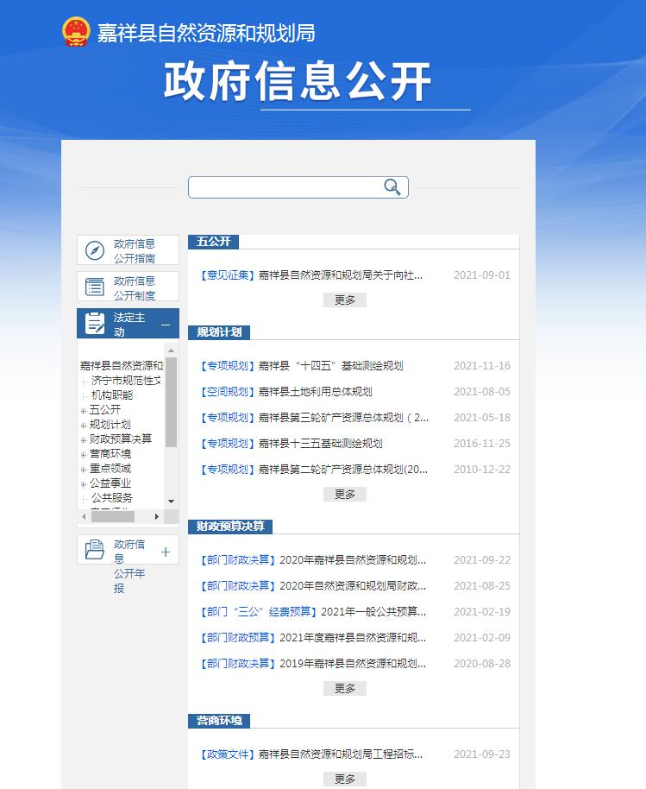
（二）依申请公开更加规范。一是及时更新发布信息公开指南，全面畅通网络、传真、邮寄、当面申请信息公开渠道。二是认真做好申请公开答复审查。规范工作程序，明确工作职责，全面落实“办理人员初办、主办业务科室负责人初核、信息公开业务联审、政策法规科室合法审查、主管领导审签”工作模式，提高答复的规范化和严肃性，切实回应群众对自然资源管理工作的关注。2021年，本单位新收到政府信息公开申请11件，按时办结答复11件；因政府信息公开申请引发行政复议和行政诉讼均为0。
（三）政府信息管理更加完善。严格落实信息公开审查制度，强化信息采编、报送、发布等各个环节的审核把关，确保公开信息内容安全真实有效。
（四）强化政府信息公开平台建设。常态化维护嘉祥县人民政府门户网站相关专栏，充分发挥本单位政务新媒体嘉祥自然资源微信公众号、山东省征地信息公开查询系统、中国土地市场动态监测与监管网以及嘉祥县公共资源交易网等平台的补充作用，聚焦法定主动公开内容，便于公众便捷、全面获取规划自然资源领域重点政府信息。
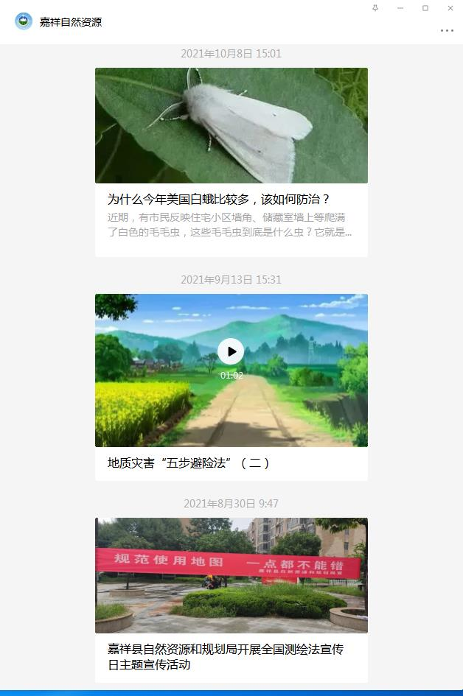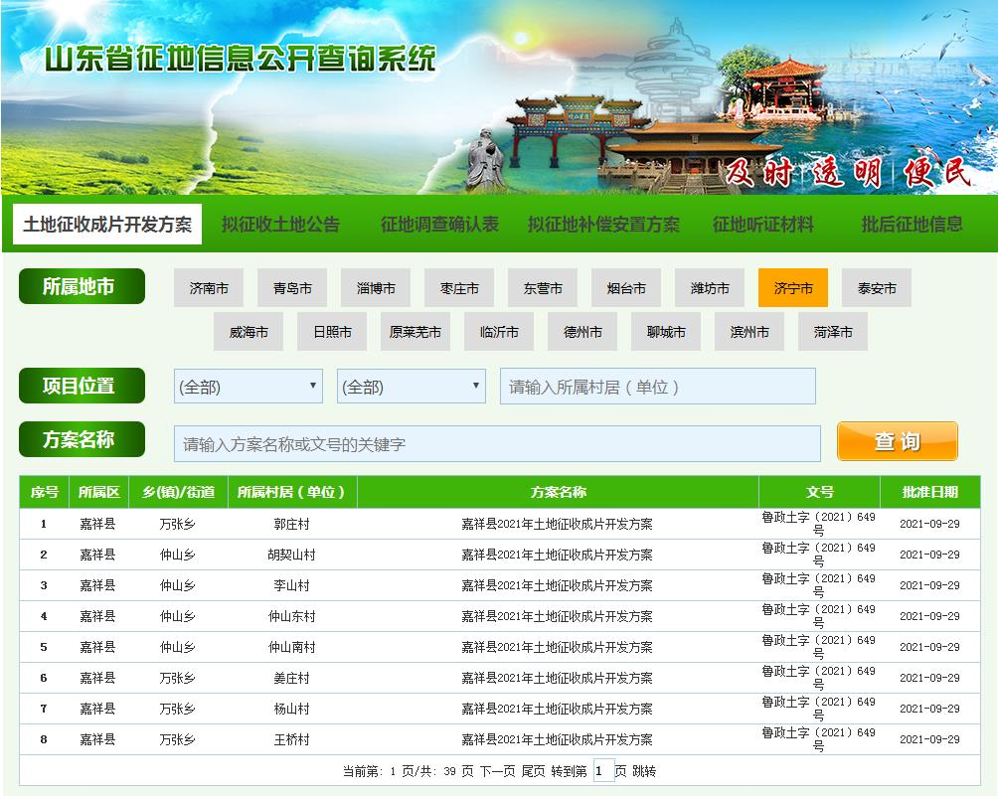
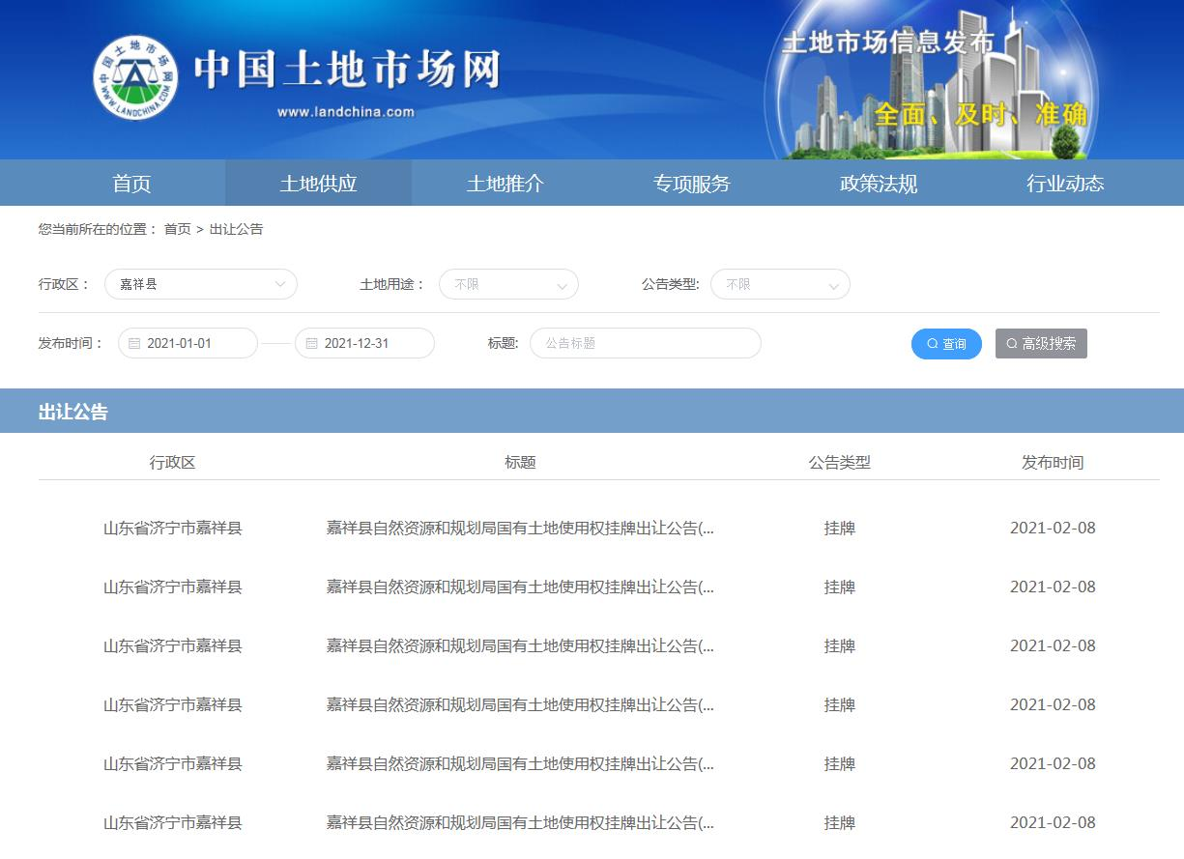

（五）监督保障情况。设置政府信息公开工作领导小组，配备专职人员，传达省市县各级政府信息公开工作有关会议精神及工作部署，通报督促科室工作情况。组织参加省厅、市局及县政府政务公开工作培训，提升业务能力水平。
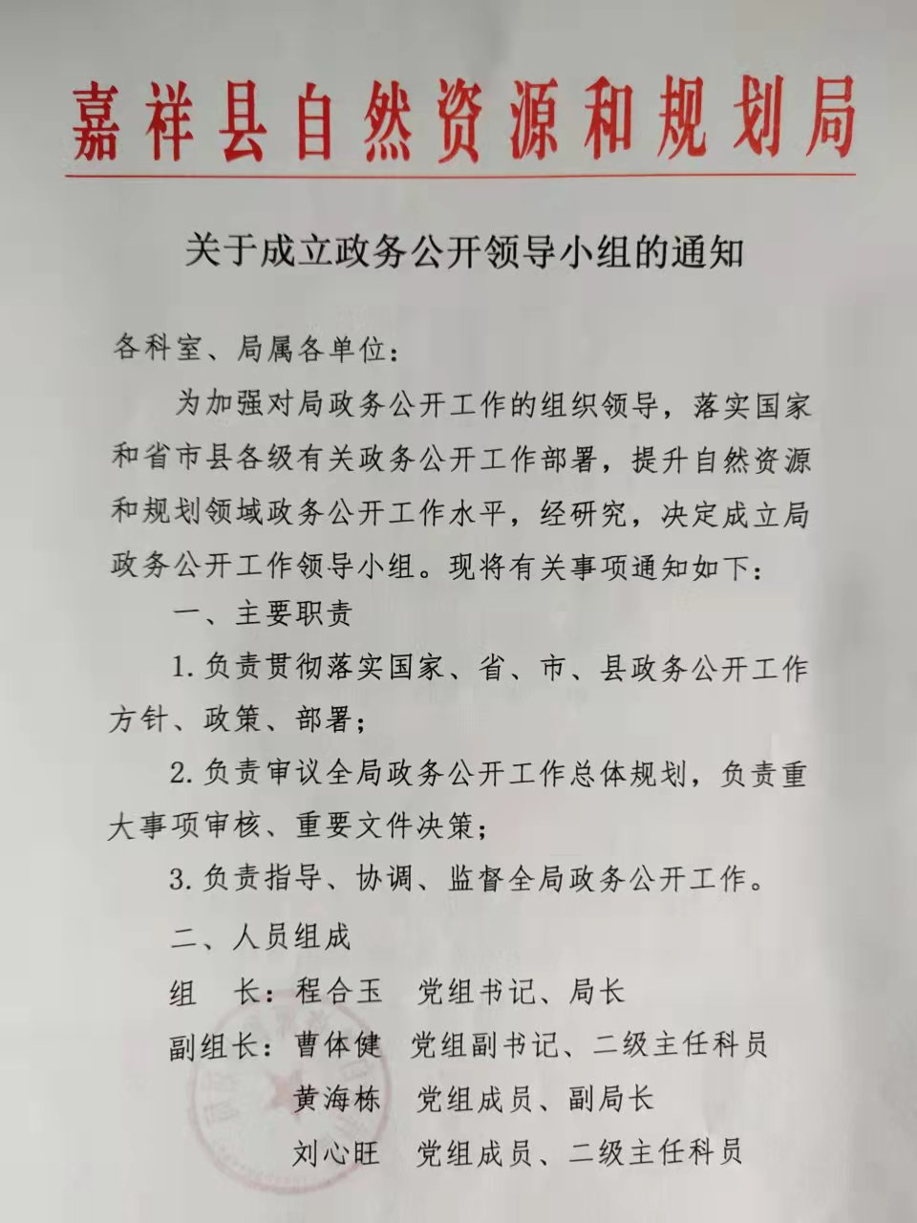
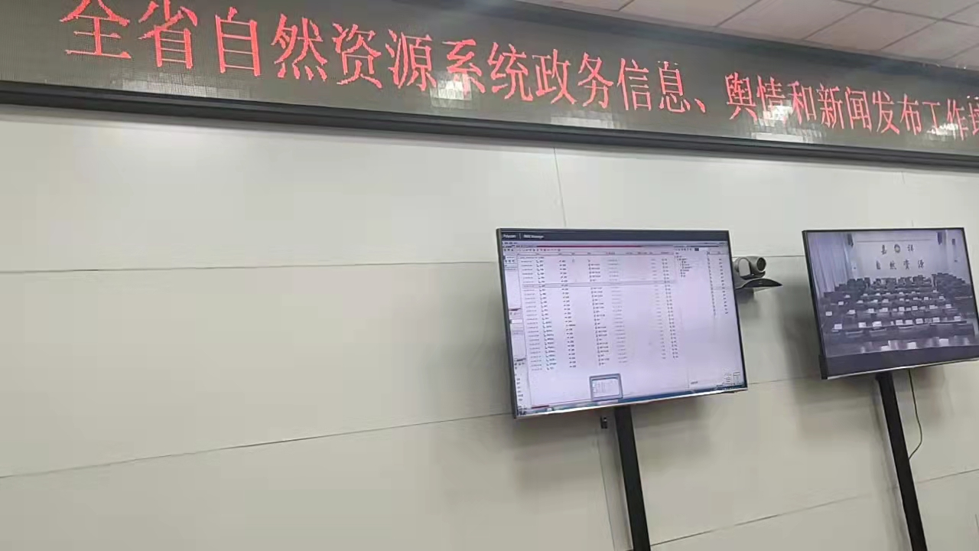
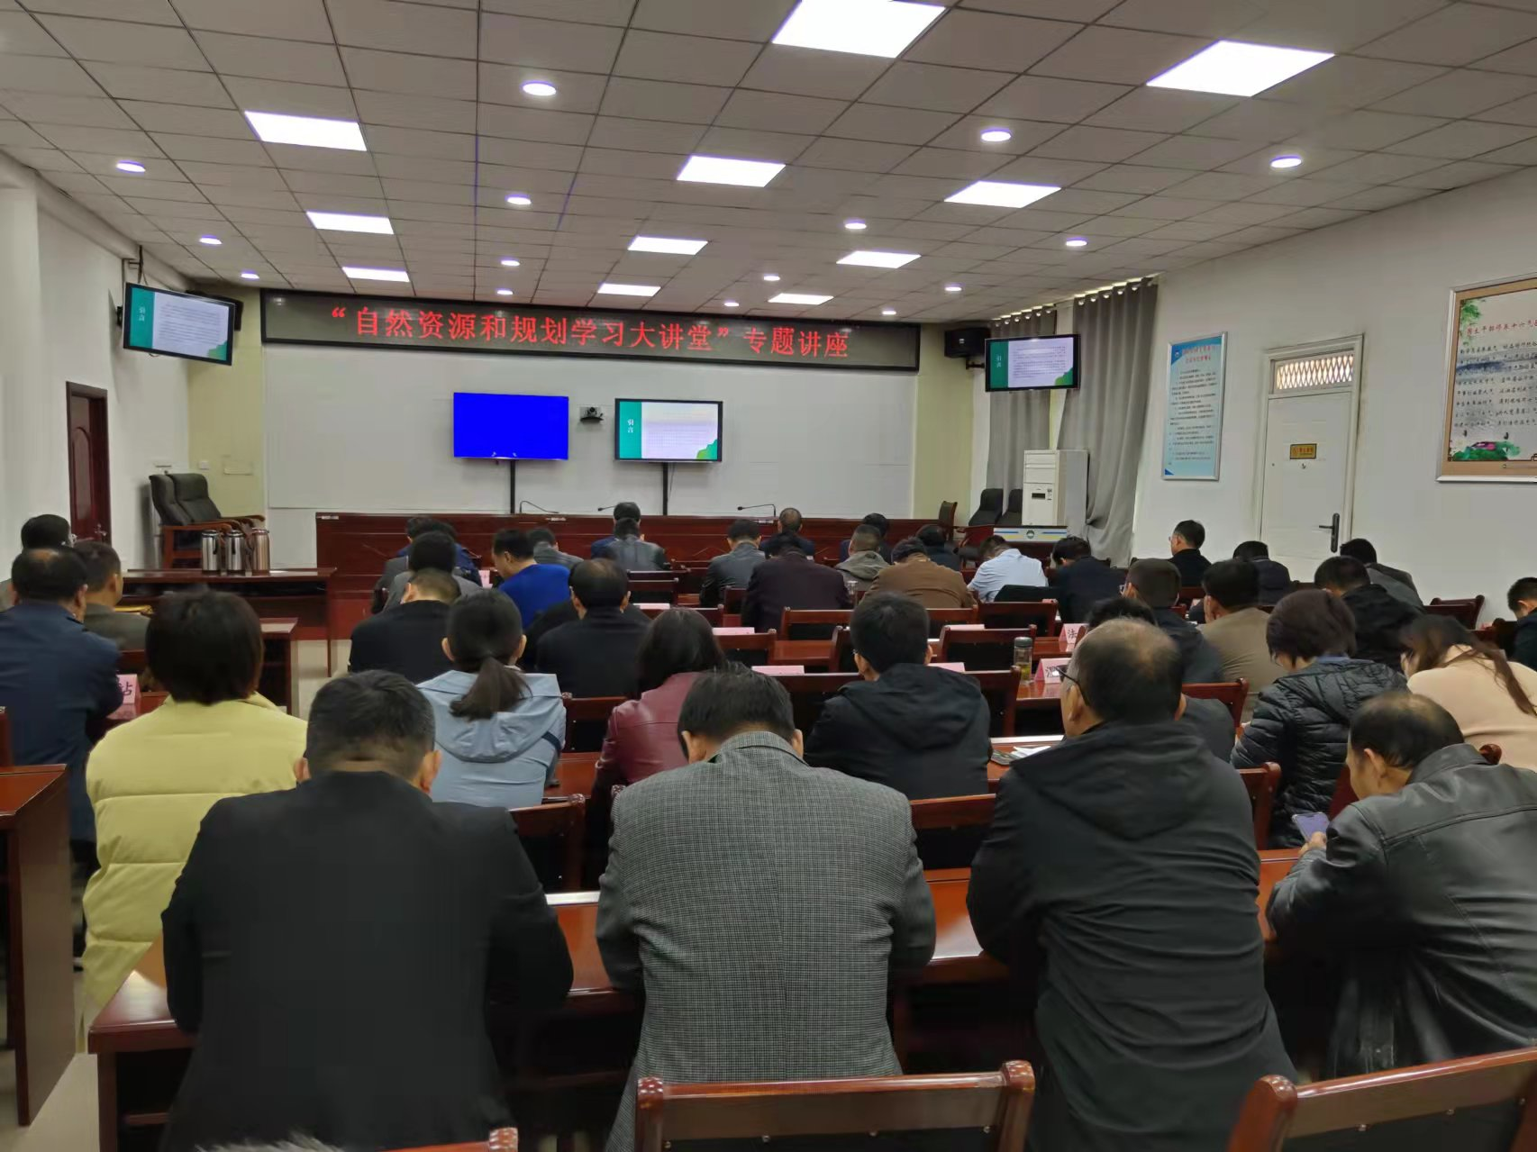
二、主动公开政府信息情况
第二十条第（一）项
信息内容 | 本年制发件数 | 本年废止件数 | 现行有效件数
规章 | 0 | 0 | 0
行政规范性文件 | 0 | 0 | 0
第二十条第（五）项
信息内容 | 本年处理决定数量
行政许可 | 81
第二十条第（六）项
信息内容 | 本年处理决定数量
行政处罚 | 83
行政强制 | 0
第二十条第（八）项
信息内容 | 本年收费金额（单位：万元）
行政事业性收费 | 1054.2204
三、收到和处理政府信息公开申请情况
（本列数据的勾稽关系为：第一项加第二项之和，等于第三项加第四项之和） |  |  | 申请人情况
 |  |  | 自然人 | 法人或其他组织 |  |  |  |  | 总计
 |  |  | 自然人 | 商业  企业 | 科研  机构 | 社会公益组织 | 法律服务机构 | 其他 | 总计
一、本年新收政府信息公开申请数量 |  |  | 11 | 0 | 0 | 0 | 0 | 0 | 11
二、上年结转政府信息公开申请数量 |  |  | 0 | 0 | 0 | 0 | 0 | 0 | 0
三、本年度办理结果 | （一）予以公开 |  | 9 | 0 | 0 | 0 | 0 | 0 | 9
三、本年度办理结果 | （二）部分公开（区分处理的，只计这一情形，不计其他情形） |  | 0 | 0 | 0 | 0 | 0 | 0 | 0
三、本年度办理结果 | （三）不予公开 | 1.属于国家秘密 | 0 | 0 | 0 | 0 | 0 | 0 | 0
三、本年度办理结果 | （三）不予公开 | 2.其他法律行政法规禁止公开 | 0 | 0 | 0 | 0 | 0 | 0 | 0
三、本年度办理结果 | （三）不予公开 | 3.危及“三安全一稳定” | 0 | 0 | 0 | 0 | 0 | 0 | 0
三、本年度办理结果 | （三）不予公开 | 4.保护第三方合法权益 | 0 | 0 | 0 | 0 | 0 | 0 | 0
三、本年度办理结果 | （三）不予公开 | 5.属于三类内部事务信息 | 0 | 0 | 0 | 0 | 0 | 0 | 0
三、本年度办理结果 | （三）不予公开 | 6.属于四类过程性信息 | 0 | 0 | 0 | 0 | 0 | 0 | 0
三、本年度办理结果 | （三）不予公开 | 7.属于行政执法案卷 | 0 | 0 | 0 | 0 | 0 | 0 | 0
三、本年度办理结果 | （三）不予公开 | 8.属于行政查询事项 | 0 | 0 | 0 | 0 | 0 | 0 | 0
三、本年度办理结果 | （四）无法提供 | 1.本机关不掌握相关政府信息 | 2 | 0 | 0 | 0 | 0 | 0 | 2
三、本年度办理结果 | （四）无法提供 | 2.没有现成信息需要另行制作 | 0 | 0 | 0 | 0 | 0 | 0 | 0
三、本年度办理结果 | （四）无法提供 | 3.补正后申请内容仍不明确 | 0 | 0 | 0 | 0 | 0 | 0 | 0
 | （五）不予处理 | 1.信访举报投诉类申请 | 0 | 0 | 0 | 0 | 0 | 0 | 0
 | （五）不予处理 | 2.重复申请 | 0 | 0 | 0 | 0 | 0 | 0 | 0
 | （五）不予处理 | 3.要求提供公开出版物 | 0 | 0 | 0 | 0 | 0 | 0 | 0
 | （五）不予处理 | 4.无正当理由大量反复申请 | 0 | 0 | 0 | 0 | 0 | 0 | 0
 | （五）不予处理 | 5.要求行政机关确认或重新出具已获取信息 | 0 | 0 | 0 | 0 | 0 | 0 | 0
 | （六）其他处理 | 1.申请人无正当理由逾期不补正、行政机关不再处理其政府信息公开申请 | 0 | 0 | 0 | 0 | 0 | 0 | 0
 | （六）其他处理 | 2.申请人逾期未按收费通知要求缴纳费用、行政机关不再处理其政府信息公开申请 | 0 | 0 | 0 | 0 | 0 | 0 | 0
 | （六）其他处理 | 3.其他 | 0 | 0 | 0 | 0 | 0 | 0 | 0
 | （七）总计 |  | 11 | 0 | 0 | 0 | 0 | 0 | 11
四、结转下年度继续办理 |  |  | 0 | 0 | 0 | 0 | 0 | 0 | 0
四、政府信息公开行政复议、行政诉讼情况
行政复议 |  |  |  |  | 行政诉讼
结果维持 | 结果  纠正 | 其他  结果 | 尚未  审结 | 总计 | 未经复议直接起诉 |  |  |  |  | 复议后起诉
 |  |  |  |  | 结果  维持 | 结果  纠正 | 其他  结果 | 尚未  审结 | 总计 | 结果  维持 | 结果  纠正 | 其他  结果 | 尚未  审结 | 总计
0 | 0 | 0 | 0 | 0 | 0 | 0 | 0 | 0 | 0 | 0 | 0 | 0 | 0 | 0
五、存在的主要问题及改进情况
2020年度工作存在问题：一是重点领域政府信息公开深度不够，公开时效性不强、深度不够、质量不高、内容不全等问题，在各领域仍然不同程度存在。二是信息公开人员不够，因机构改革后职能增多，需要公开内容也相应增加，但信息公开人员数量不足，一定程度上影响了公开的时效性。2021年，本单位从以下三个方面进行了改进：一是持续推进自然资源领域重点信息公开加大主动公开范围，围绕自然资源领域重点工作任务，积极推进与社会公众生活密切的土地征收、地灾防治、土地市场等民生信息公开，及时回应社会关切，促进政务阳光透明；二是公开平台多元化，借助嘉祥县人民政府门户网站相关专栏、政务新媒体嘉祥自然资源微信公众号、山东省征地信息公开查询系统、中国土地市场动态监测与监管网以及嘉祥县公共资源交易网等媒介，及时全面公开；三是设置政府信息公开工作领导小组，配备专职人员力量，全面落实“办理人员初办、主办业务科室负责人初核、信息公开业务联审、政策法规科室合法审查、主管领导审签”工作模式，增加决策透明度，提高工作时效。
尽管本年度政府信息公开工作的取得了一些成绩，但当前工作存在问题：一是政府信息公开目录更新及时性不够，滞后于自然资源事业改革发展的进程，在服务保障群众信息诉求上仍有待提高。二是对社会公众关注的热点问题，回应不够及时主动。下一步，我单位政府信息公开工作将全面落实“五公开”要求，将“五公开”理念真正融入各项工作。同时，进一步加强政策解读和舆情回应，扩大舆情收集范围，及时了解群众关切，有针对性地做好回应工作。
六、其他需要报告的事项
本年度收到人大建议2件、政协提案4件，代表和委员所提建议主要围绕经济社会发展用地、全域土地综合整治、采煤塌陷地综合治理等重点内容，均按时答复，并在县政府门户网站进行了全文公开，公开率和答复率均为100%。

附件
嘉祥县自然资源和规划局
2021年政府信息公开情况统计表
统 计 指 标 | 单位 | 统计数
一、主动公开情况
（一）主动公开政府信息数（不同渠道和方式公开相同信息计1条）  （不同渠道和方式公开相同信息计1条） | 条 | 433
其中：主动公开规范性文件数 | 条 | 0
制发规范性文件总数 | 件 | 0
（二）通过不同渠道和方式公开政府信息的情况
1.政府公报公开政府信息数 | 条 | 0
2.政府网站公开政府信息数 | 条 | 218
3.政务微博公开政府信息数 | 条 | 0
4.政务微信公开政府信息数 | 条 | 30
5.其他方式公开政府信息数 | 条 | 185
二、回应解读情况（不同方式回应同一热点或舆情计1次） |  | 11
（一）回应公众关注热点或重大舆情数  （不同方式回应同一热点或舆情计1次） | 次 | 11
（二）通过不同渠道和方式回应解读的情况
1.参加或举办新闻发布会总次数 | 次 | 0
其中：主要负责同志参加新闻发布会次数 | 次 | 0
2.政府网站在线访谈次数 | 次 | 0
其中：主要负责同志参加政府网站在线访谈次数 | 次 | 0
3.政策解读稿件发布数 | 篇 | 0
4.微博微信回应事件数 | 次 | 0
5.其他方式回应事件数 | 次 | 11
三、开通政府信息公开网站（或设立门户网站信息公开专栏）数 | 个 | 1
（一）市政府部门门户网站 | 个 | 0
（二）县（市、区）政府及其部门门户网站 | 个 | 1
（三）乡镇政府（街道办事处）门户网站 | 个 | 0
四、设置政府信息查阅点数 | 个 | 0
（一）市政府部门 | 个 | 0
（二）县（市、区）政府及其部门 | 个 | 0
（三）乡镇政府（街道办事处） | 个 | 0
五、查阅点接待人数 | 次 | 0
（一）市政府及其部门 | 次 | 0
（二）县（市、区）政府及其部门 | 次 | 0
（三）乡镇政府（街道办事处） | 次 | 0
六、机构建设和保障经费情况
（一）政府信息公开工作专门机构数 | 个 | 1
（二）从事政府信息公开工作人员数 | 人 | 2
1.专职人员数 | 人 | 1
2.兼职人员数 | 人 | 1
（三）政府信息公开专项经费 | 万元 | 2
七、政府信息公开会议和培训情况
（一）召开政府信息公开工作会议或专题会议数 | 次 | 2
（二）举办各类培训班数 | 次 | 3
（三）接受培训人员数 | 人次 | 200
（注：各子栏目数总数要等于总栏目数量）

